Hrvatski jezik - Nastava na daljinu
Dragi učeniče, draga učenice,
pažljivo čitaj upute. Nastavni sati organizirani su kao aktivnosti. Pokušaj organizirati svoje vrijeme tako da obavljaš dio po dio aktivnosti, kako je i predviđeno u planiranim aktivnostima. Obavljene zadatke pošalji na dogovoreno mjesto u zadanome vremenu i obliku, u dogovoru s učiteljicom.
Polako i strpljivo. ☺
U ovoj ćeš cjelini:
- promišljati o pročitanome i/ili o slušanome tekstu
- ponoviti obilježja otvorenoga pisma
- tumačiti manje poznate riječi i rabiti ih u kontekstu
- prikupljati i analizirati podatke o utjecaju ljudskih djelatnosti na okoliš
- oblikovati bilješke na temelju prikupljenih podataka
- organizirati kratko izlaganje na zadanu temu služeći se bilješkama
- zaključiti o osobnoj i društvenoj odgovornosti na temu održivoga razvoja

1. aktivnost – čitanje i objašnjavanja (1. sat)
- Poslušaj tekst na poveznici:
https://www.e-sfera.hr/dodatni-digitalni-sadrzaji/61668b55-071a-4a79-966f-392033677720/

- Poslušaj tekst još jednom. Pri tome zabilježi manje poznate riječi koje su ti otežale razumijevanje teksta. Primjerice: kanu – vrsta indijanskoga čamca; brzaci – mjesta na kojima rijeka posebno brzo teče; svetinja – ono što se smatra svetim; kolati – optjecati, cirkulirati.
- Zaigraj igru u digitalnome alatu https://wordwall.net/play/684/824/807 i provjeri jesi li razumio/razumjela manje poznate riječi te ih pokušaj uporabiti u rečenici po vlastitu izboru.
Na poveznici http://hjp.znanje.hr/ potraži i značenje riječi koje si zabilježio/zabilježila, a nisu objašnjene. Zabilježi ih u bilježnicu.

Na pitanja koja slijede odgovori u bilježnicu pod naslovom Zemlja ne pripada čovjeku, čovjek pripada zemlji, pismo indijanskoga poglavice Seattlea.
Koja te se pojedinost iz poglavičina pisma najviše dojmila?
Zbog čega je tema o kojoj poglavica piše daleke 1854. godine i danas aktualna? Poveži je sa situacijom u kojoj se trenutno nalaziš pa zabilježi koje će dobrobiti virus covid 19 donijeti okolišu i njegovu očuvanju, a što će biti posljedice. Usporedi ima li čovjekova izolacija više pozitivnih ili negativnih učinaka na okoliš.

dobrobiti virusa covid 19  za okoliš | posljedice u okolišu izazvane virusom covid 19

2. aktivnost –Otvoreno pismo, ponavljanje (2. sat)
- Zaigraj kviz na sljedećoj poveznici i ponovi stečeno znanje o otvorenome pismu.
https://wordwall.net/play/684/836/139
- Zabilježi:
Otvoreno pismo upućuje se pojedincu ili široj javnosti putem medija s ciljem da se upozori na kakav društveni problem.
Predloži temu o kojoj bi napisao/napisala otvoreno pismo te navedi kome bi ga uputio/uputila.

- Zaigraj igru u digitalnome alatu https://wordwall.net/play/684/886/770.
Na temelju povezanih dijelova rečenica iz poglavičina pisma istaknutih u ovoj igri napiši na koji je problem poglavica ukazivao u svojemu pismu i kome.

3. aktivnost – priprema za javni govor (3. sat)
Ponuđena su ti dva zadatka. Izaberi jedan od njih (koji ti više odgovara) te se pripremi za javni govor u trajanju od 2 minute. U prilogu se nalazi rubrika s kriterijima vrednovanja za javni govor. Slijedi ih u pripremi. Javni ćeš govor snimiti u digitalnome alatu.

I.
Pogledaj kratki dokumentarni film koji govori o poglavici Seattleu i njegovu pismu na poveznici: https://www.youtube.com/watch?time_continue=135&v=LV1kkopi8RQ&feature=emb_title. Nakon gledanja filma pripremi se za javni govor u kojemu ćeš izložiti zašto je postojala sumnja da je poglavica Seatlle napisao pismo te na koji je način pismo aktualno i danas.

II. Pogledaj kratku snimku govora švedske djevojčice Grete Thunberg na poveznici https://www.e-sfera.hr/dodatni-digitalni-sadrzaji/61668b55-071a-4a79-966f-392033677720/
Razmisli o porukama koje je izrekla te Istraži na koji je način ova šesnaestogodišnjakinja pokrenula školarce diljem svijeta da se bore za očuvanje prirode. Svoje istraživanje predstavi u javnome govoru.

Prilog 1. Tablica za vrednovanje/samovrednovanje izlaganja s kriterijima vrednovanja.
Samovrednovanje/vrednovanje izlaganja
Elementi (kriteriji) vrednovanja | ☺ | 😐 | ☹
Izlaganje ima uvod, glavni dio i zaključak.
Izlaganje je dobro pripremljeno (pojedinosti se iznose jasnim redoslijedom).
Govornik gleda u publiku i ima njihovu pozornost.
Govornik jasno govori i prilagođava jačinu glasa.
Govornik ne koristi suvišne riječi, tzv. poštapalice.

Uputa za snimanje javnoga govora:
Zvučni zapis prije slanja imenuj – napiši svoje ime i naslov javnoga govora, primjerice Lara Larić, Kako spasiti planet Zemlju.

Upute za rad u programu Vocaro
Vocaro je digitalni alat za snimanje zvučnih zapisa (glasa) i jednostavan je za uporabu.
Slijedi upute za uspješno snimanje:
1. Alatu pristupi na stranici https://vocaroo.com/.
2. Kad želiš snimati, klikni na crveni mikrofon i izgovori svoj javni govor.
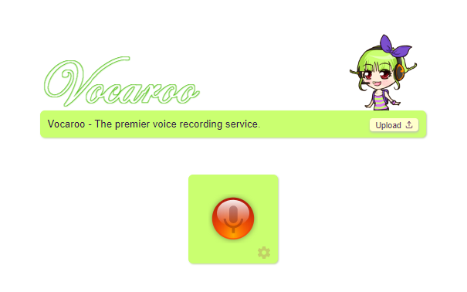
3. Nakon što završiš s javnim govorom, klikni na crveni pravokutnik i zaustavi snimanje.
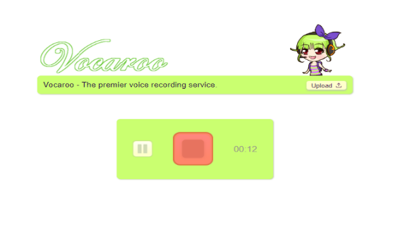
4. Klikni na Save/share kako bi započeo spremanje svojega zvučnog zapisa na računalo.
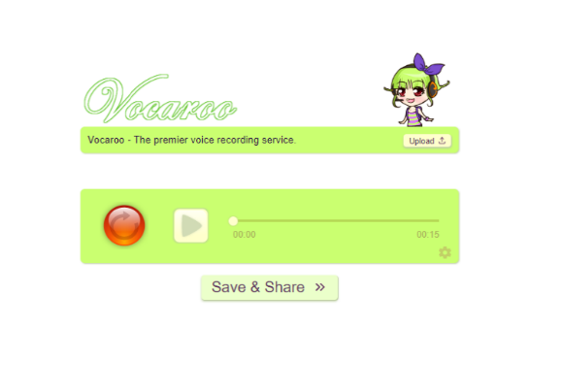
5. Spremi zvučni zapis na računalo. Tako ćeš mu uvijek moći pristupiti i preslušati ga ispočetka. I poslati ga učiteljici ☺.
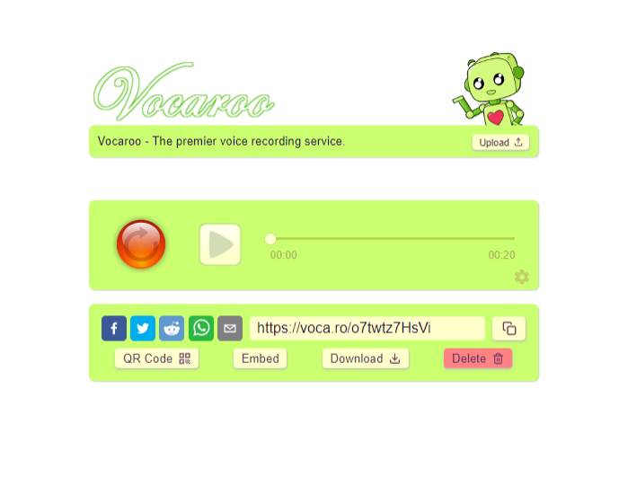
kopiraj i spremi poveznicu zapisa spremi zvučni zapis na računalo

